ДЕПАРТАМЕНТ ВНУТРЕННЕЙ И КАДРОВОЙ ПОЛИТИКИ БЕЛГОРОДСКОЙ ОБЛАСТИ

ОБЛАСТНОЕ ГОСУДАРСТВЕННОЕ АВТОНОМНОЕ ПРОФЕССИОНАЛЬНОЕ ОБРАЗОВАТЕЛЬНОЕ УЧРЕЖДЕНИЕ «АЛЕКСЕЕВСКИЙ КОЛЛЕДЖ»

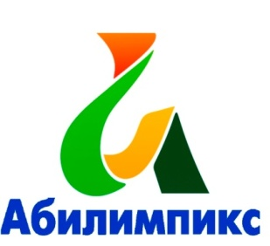

Программа
проведения круглого стола в рамках регионального этапа Национального чемпионата «Абилимпикс»
«Инклюзивное образование:
проблемы, поиски, решения»

(28 октября 2020 года)

Алексеевка, 2020

Время | Мероприятие | Место проведения | Ответственные
11.20.  -  12.20 | Круглый стол  «Инклюзивное образование:  проблемы, поиски, решения»  1) Реализация системы инклюзивного образования техникума, как фактор развития безбарьерной среды  Котлярова  Елена Николаевна, директор ОГАПОУ «Бирючанский техникум»  2) Инклюзивное образование с инвалидами в ОГАПОУ «Борисовский агромеханический техникум»  Литвин Анастасия Артуровна, преподаватель ОГАПОУ «Борисовский агромеханический техникум»  3) Психолого-педагогическое сопровождение детей-инвалидов и детей с ОВЗ  Хмыз Елена Викторовна, педагог-психолог ОГАПОУ «Алексеевский агротехнический техникум»  4) Правовые основы инклюзивного образования  Придатко Лариса Викторовна, преподаватель ОГАПОУ «Алексеевский колледж»  5) Особенности работы с детьми с ОВЗ на занятиях по иностранному языку  Муслиенко Елена Владимировна, преподаватель ОГАПОУ «Алексеевский колледж»  6) Повышение квалификации инженерно-педагогических работников техникума в вопросах инклюзивного образования в условиях современной образовательной организации СПО: опыт и перспективы  Масловская Елена Николаевна, заместитель директора ОГАПОУ «Бирючанский техникум» | г. Алексеевка, ул. Победы 22, читальный зал | Придатко Л.В., заместитель директора; Муслиенко Е.В., методист

МЕСТО ПРОВЕДЕНИЯ:
ОГАПОУ «Алексеевский колледж»
г. Алексеевка, ул. Победы, 22
тел. (47234) 3-53-20 (приемная)

